РОССИЙСКАЯ ФЕДЕРАЦИЯ
орловская область
муниципальное образование «Город орЁл»

Администрация города Орла

постановление
20 августа 2024 №4028
Орёл

О запрете движения негабаритных транспортных средств
по пер. Маслозаводской

В целях обеспечения безопасности дорожного движения в городе Орле, руководствуясь федеральными законами от 06.10.2003 № 131-ФЗ «Об общих принципах организации местного самоуправления в Российской Федерации»,
от 10.12.1995 № 196-ФЗ «О безопасности дорожного движения», от 08.11.2007 № 257-ФЗ «Об автомобильных дорогах и о дорожной деятельности в Российской Федерации и о внесении изменений в отдельные законодательные акты Российской Федерации», Уставом города Орла, протоколом заседания городской комиссии по обеспечению безопасности дорожного движения от 07.05.2024 № 3, администрация города Орла постановляет:
1. Запретить движение транспортных средств длиной более 20 метров
по пер. Маслозаводскому.
2. Утвердить схемы установки дорожных знаков по пути объезда согласно приложениям к настоящему постановлению.
3. Управлению строительства, дорожного хозяйства и благоустройства администрации города Орла (Н. С. Митряев) совместно с муниципальным казенным учреждением «Объединённый муниципальный заказчик города Орла» внести изменения в Проект организации дорожного движения на автомобильных дорогах города Орла, утвержденный постановлением администрации города Орла от 30.12.2011 № 4288, в соответствии с настоящим постановлением.
4. Управлению по взаимодействию со средствами массовой информации
и аналитической работе администрации города Орла (О. А. Храмченкова) опубликовать настоящее постановление в газете «Орловская городская газета»
и разместить на официальном сайте администрации города Орла в сети Интернет.
5. Контроль за исполнением настоящего постановления возложить
на исполняющего обязанности первого заместителя Мэра города Орла
А.В. Степанова.

Мэр города Орла Ю.Н. Парахин

 | Схема  установки дорожных знаков  3.15 «Ограничение длины  20 метров» | Приложение №1  к постановлению  администрации города орла  20 августа 2024 №4028
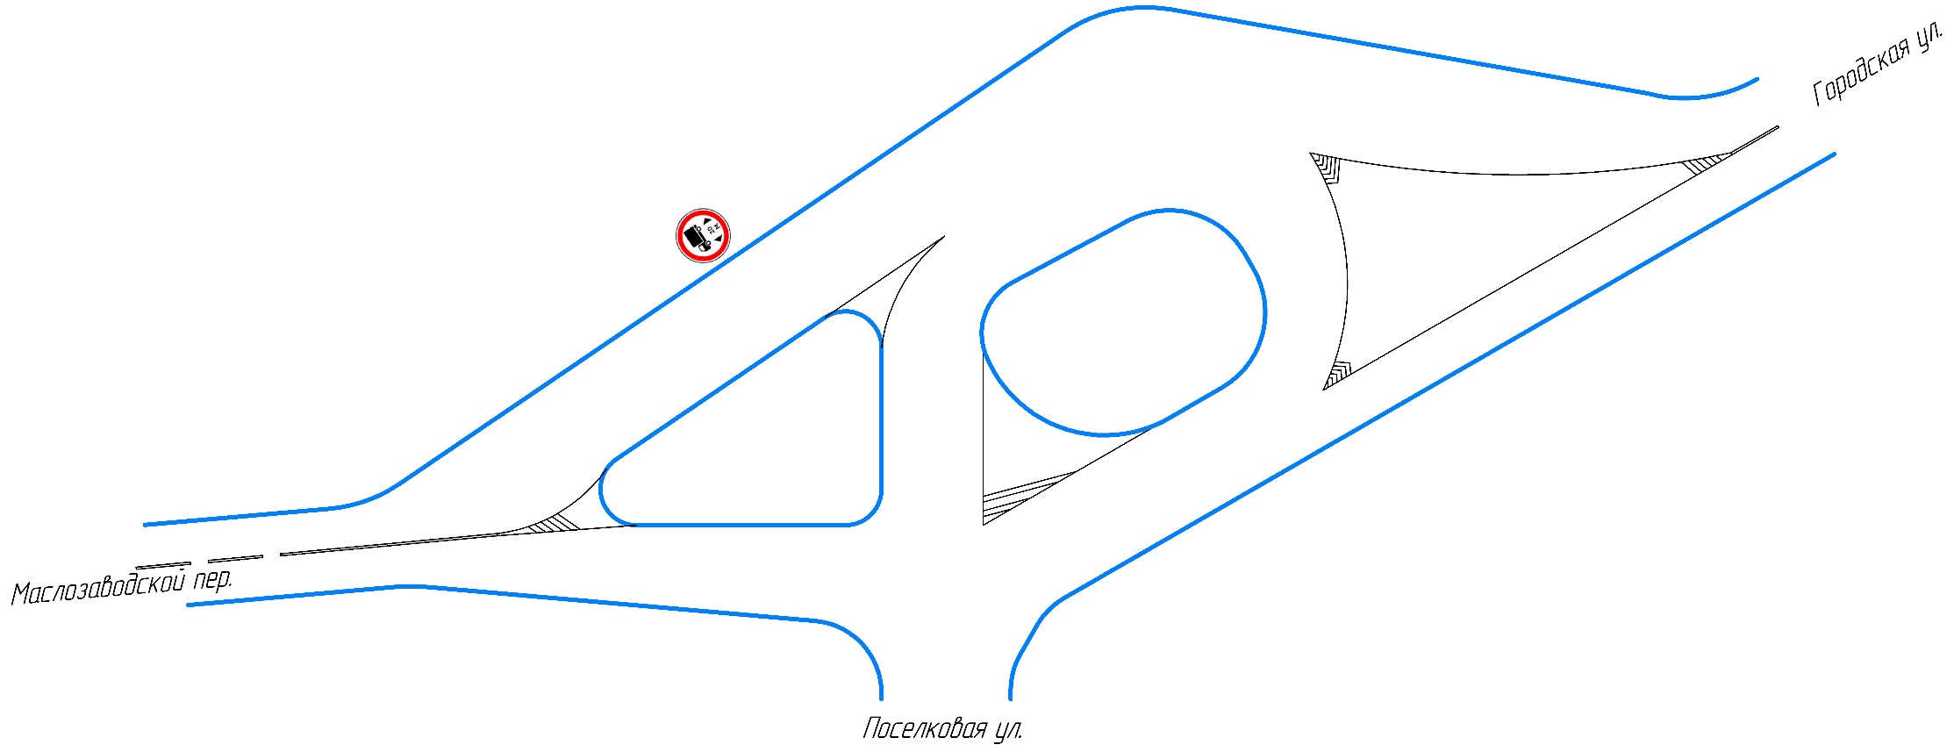

Начальник управления строительства
дорожного хозяйства и благоустройства администрации города Орла
_________________Н.С. Митряев

СХЕМА  установки дорожных знаков  по ул. Комсомольская города Орла | Приложение №2  к постановлению  администрации города Орла  20 августа 2024 №4028
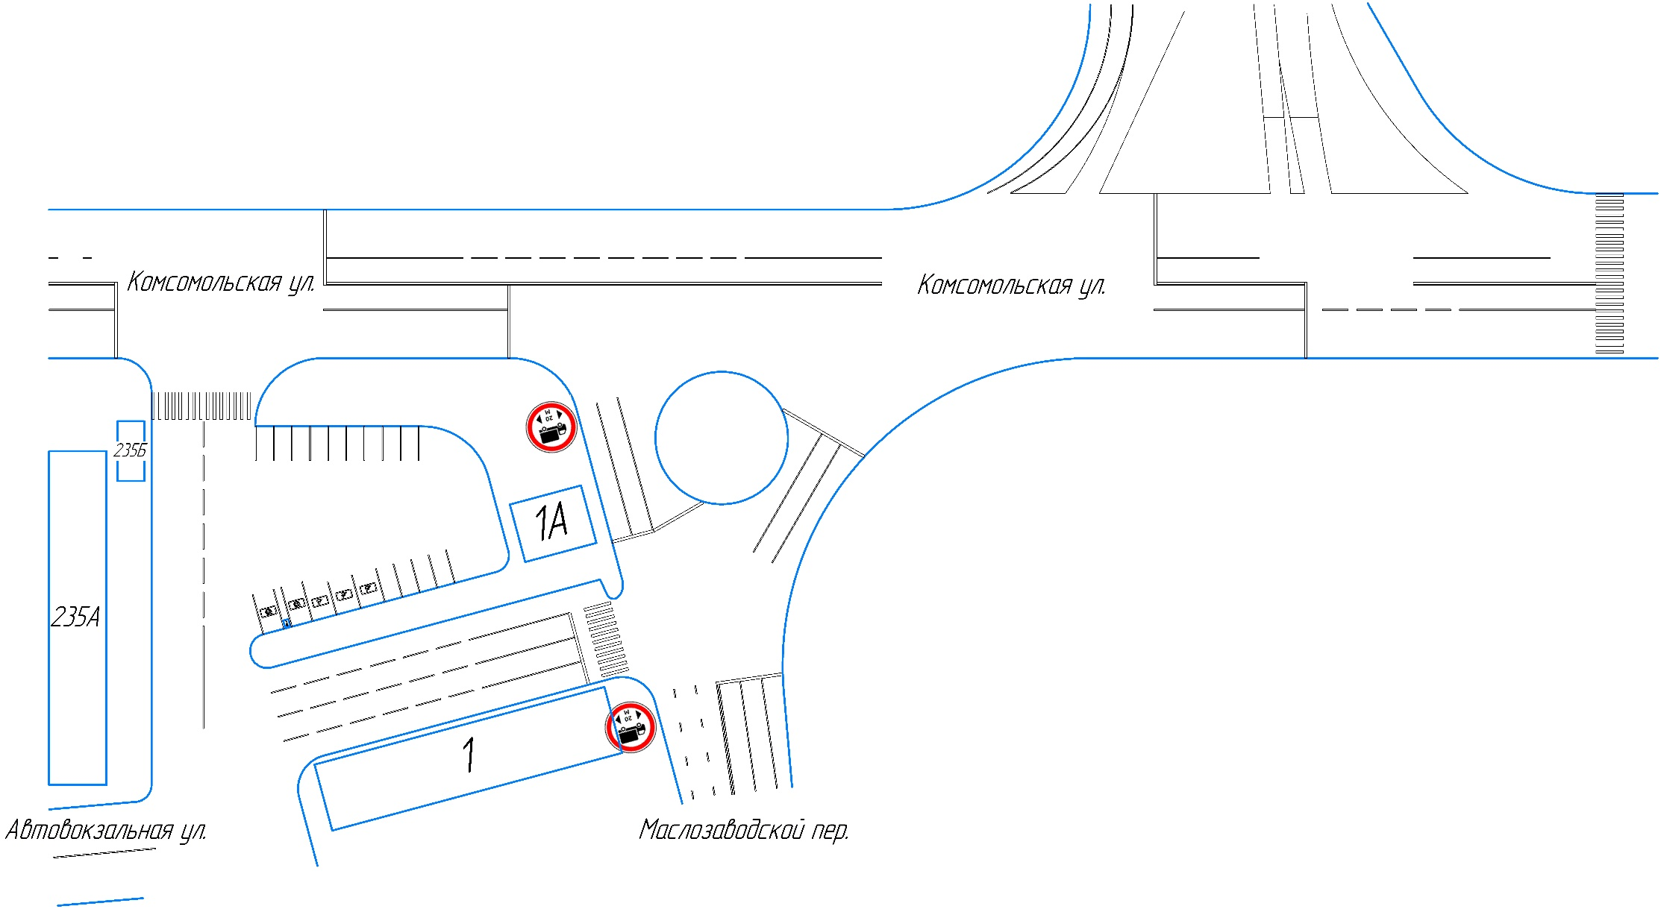
 | СХЕМА  установки дорожных знаков  по ул. Нормандия-Неман города Орла | Приложение №3  к постановлению  администрации города Орла  20 августа 2024 №4028
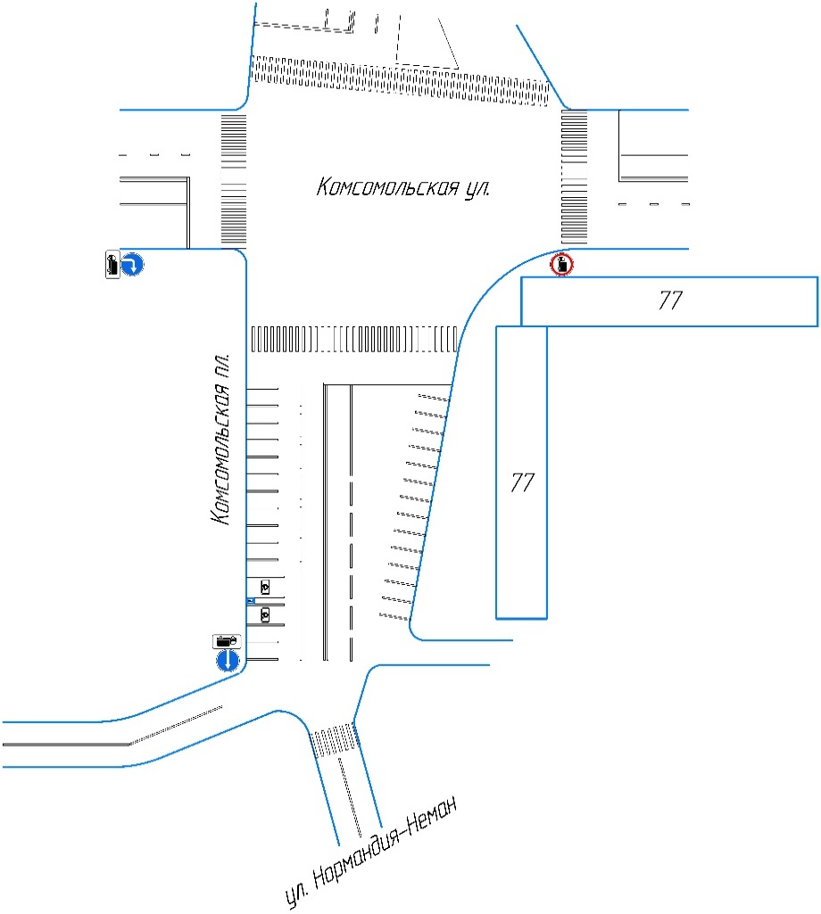

Начальник управления строительства
дорожного хозяйства и благоустройства администрации города Орла
_________________Н.С. Митряев

 | СХЕМА  установки дорожных знаков  по ул. Нормандия-Неман города Орла | Приложение №4  к постановлению  администрации города Орла  20 августа 2024 №4028
Начальник управления строительства
дорожного хозяйства и благоустройства
администрации города Орла
_________________Н.С. Митряев

 | СХЕМА  установки дорожных знаков  по ул. Нормандия-Неман города Орла | Приложение №5  к постановлению  администрации города Орла  20 августа 2024 №4028
Начальник управления строительства
дорожного хозяйства и благоустройства администрации города Орла
_________________Н.С. Митряев

